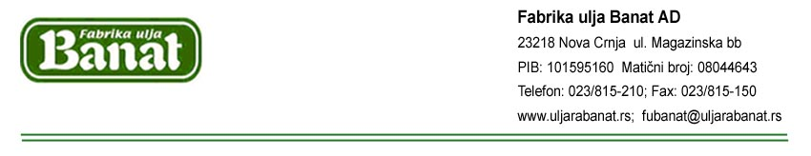

Izveštaj je sastavljen u skladu sa članom 63 i 64. Zakona o tržištu hartija od vrednosti i drugih finansijskih instrumenata (''Sl. Glasnik RS'', br. 47/2006) i članom 6. i 7. Pravilnika o sadržini i načinu izveštavanja javnih društava (''Sl. Glasnik RS'', br. 47/2006)

Fabrika ulja ''Banat'' AD Nova Crnja
Nova Crnja, ul. Magazinska bb.
Matični broj : 08044643, Delatnost : 1041

Izveštaj o bitnom događaju
(sazivanje redovne Skupštine akcionara)

Na osnovu člana 29. Odluke o usklađivanju osnivačkog ugovora Fabrike ulja ''Banat'' AD Nova Crnja sa odredbama Zakona o privrednim društvima, Upravni odbor Fabrike ulja ''Banat'' AD Nova Crnja je na svojoj X. redovnoj sednici održanoj dana 06.06.2011. godine doneo je sledeću odluku :

S A Z I V A S E

REDOVNA SKUPŠTINA AKCIONARA
FABRIKA ULJA ''BANAT''AD NOVA CRNJA

Redovna Skupština akcionara Fabrike ulja ''Banat'' AD Nova Crnja održaće se dana 22.06.2011. godine sa početkom u 12,00 časova u Fabrici ulja „Banat“AD Nova Crnja, ul. Magazinska bb, sa sledećim

D N E V N I M R E D O M :

I Prethodni postupak

- Verifikacija – utvrđivanje prijavljenih akcionara koji ostvaruju pravo glasa u Skupštini akcionara Fabrike ulja ''Banat'' AD Nova Crnja, vršiće se do 22.06.2011. godine u prostorijama pravne službe Društva do 12,00 časova.
- Otvaranje sednice Skupštine.
- Imenovanje radnih tela Skupštine i to: 3 člana Komisije za glasanje, 2 overivača Zapisnika i Zapisničara.
- Izveštaj Komisije za glasanje.

II Redovni postupak

- Usvajanje Zapisnika sa XII redovne sednice Skupštine Fabrike ulja ''Banat'' SAD Nova Crnja.
- Usvajanje Završnog računa Fabrike ulja ''Banat'' AD Nova Crnja za 2010. godinu, Izveštaja o izvršenoj reviziji finansijskih izveštaja za 2010. godinu, Izveštaja o radu Upravnog odbora i Izveštaja Nadzornog odbora fabrike ulja „Banat“AD Nova Crnja.
- Donošenje odluke o raspodeli dobiti iz rezultata za 2010. godinu.
- Donošenje Odluke o izboru revizora i davanje ovlašćenja generalnom direktoru Fabrike ulja ''Banat'' o izboru revizorske kuće.
- Donošenje odluke o produženju korišćenja novčane pozajmice d.o.o. „Mirotin“ - Vrbas.
- Razno

Pravo učešća u radu i odlučivanju Skupštine imaju akcionari koji su vlasnici običnih akcija Fabrike ulja ''Banat'' AD Nova Crnja, odnosno punomoćnici akcionara.
Jedna akcija daje pravo na jedan glas u Skupštini.
Akcionari mogu da ostvare pravo glasa lično ili preko jednog punomoćnika.
Pravo glasa u Skupštini ima svaki akcionar koji ima ili putem ovlašćenja sakupi najmanje 2.000 glasova.
Dan akcionara za navedenu sednicu Skupštine na osnovu odluke Upravnog odbora od 06.06.2011. godine je 31.03.2011. godine.

Za sve bliže informacije u vezi održavanja Skupštine akcionara, obratiti se na kontakt telefon : 023/815-210, lokal 102 – pravna služba.

Nova Crnja Predsednik Upravnog odbora
06.06.2011. god. Janičić Aleksa,s.r.

za tačnost otpravka, overava:
Pavlović Dušan

Fabrika ulja Banat AD posluje po HACCP I ISO 9001 standardu

